PATERSON

W KINACH OD 30 GRUDNIA 2016

DYSTRYBUCJA W POLSCE

Al. Wojska Polskiego 41/43, 01-503 Warszawa
tel.: (+4822) 536 92 00, fax: (+4822) 635 20 01
e-mail: gutekfilm@gutekfilm.pl http://www.gutekfilm.pl

PATERSON

Reżyseria i scenariusz
Jim Jarmusch

Zdjęcia
Frederick Elmes

Montaż
Affonso Gonçalves

Dźwięk
Robert Hein

Scenografia
Mark Friedberg

Kostiumy
Catherine George

Muzyka
Sqürl

Wiersze
Ron Padgett

W rolach głównych:

Adam Driver | Paterson
Golshifteh Farahani | Laura

Producenci
Carter Logan
Joshua Astrachan

Produkcja
Amazon Studios
Animal Kingdom
Inkjet Productions
K5 Film
Le Pacte

Francja / Niemcy / USA
rok produkcji: 2016
czas trwania: 118 min
1.85 – Dolby Digital
Kolor

„Paterson” to rewelacja tegorocznego festiwalu w Cannes i najlepszy od lat film Jima Jarmuscha. Twórca „Broken Flowers” stworzył pełną humoru opowieść o tym, że życie jest poezją i każdy może odnaleźć szczęście na swój sposób.
Paterson (Adam Driver) jest kierowcą miejskiego autobusu. Niczego mu nie brakuje. Kocha swoją pełną szalonych pomysłów żonę (Golshifteh Farahani), która każdego dnia tworzy nowy plan na przyszłość. Mężczyzna ma czas na swoją pasję (pisanie wierszy), spacery z psem i spotkania z grupą zaprzyjaźnionych ekscentryków. Jest wśród nich przeżywający zawód miłosny kompan od kufla, wyzwolona singielka przesiadująca wieczorami w barze, czy wiecznie narzekający kolega z pracy, który zazdrości Patersonowi pogody ducha. Jednak na skutek zabawnego zbiegu okoliczności stoicki spokój tytułowego bohatera zostaje poddany próbie.

GŁOSY PRASY

Jeden z tych filmów, które wychodzą za tobą z kina.
Tadeusz Sobolewski, Gazeta Wyborcza

Ten skromny i intymny film to kwintesencja kina Jima Jarmuscha.
Anna Tatarska, Onet.pl

Najnowszy film Jarmuscha ma w sobie tyle niewymuszonej czułości, że oglądając go, można złapać się na mimowolnym uśmiechu. Idealne dla: miłośników wierszy, które się nie rymują i buldogów angielskich. Oraz „Dymu” Paula Austera i Wayne’a Wanga.
Marta Bałaga, Stopklatka.pl

„Paterson” urzeka, mami, intryguje i wciąga do swojego świata. Reżyser, snując swoją opowieść, potrafi pokazać piękno najzwyklejszych codziennych czynności. Tak naprawdę jednak urok „Patersona” wynika z połączenia wszystkich tych elementów, a wypunktowanie ich na papierze nie oddaje w pełni magii, którą film za sobą niesie. Tak jak trudno określić dokładnie emocjonalny urok poezji, tak trudno określić ten urok w „Patersonie”. To po prostu trzeba zobaczyć i poczuć samemu.
Michał Kaczoń, Wprost.pl

Widz wychodzi z filmu Jarmuscha z poczuciem ważności swojego własnego życia i życia w ogóle, a to w kinie zdarza się obecnie bardzo rzadko.
Alicja Sterna, Onet.pl

Jarmusch oraz prowadzony z wyczuciem, powściągliwy Driver zamieniają kolejne sceny w eleganckie miniatury z własną dramaturgią i dyskretnym humorem.
Michał Walkiewicz, Filmweb.pl

Wyjątkowa oda do zwykłego życia, domowej harmonii i poezji, czyli tego, co sprawia, że warto żyć.
The Hollywood Reporter

Cudowna baśń o delikatnej, owocnej i tylko czasami trudnej relacji pomiędzy codziennym życiem a twórczością.
Time Out

Jeden z najlepszych filmów Jarmuscha.
Consequence of Sound

Absolutnie wyjątkowy, przedziwnie poruszający film, w którym kino maksymalnie zbliża się do prawdziwej poezji.
Maclean’s Magazine

Doskonały kameralny film, który nie musi się za bardzo starać, żeby zdobyć serca widzów.
Movie Mezzanine

Najlepsza rola Adama Drivera w jego dotychczasowej karierze.
Vanity Fair

Paterson wciąga od samego początku, a na końcu zostawia nas z uśmiechem.
El Pais

„Paterson” jest jak balsam, maść uśmierzająca ból ciała, wyciszająca hałas myśli, dająca odpoczynek zmęczonej duszy.
The Playlist

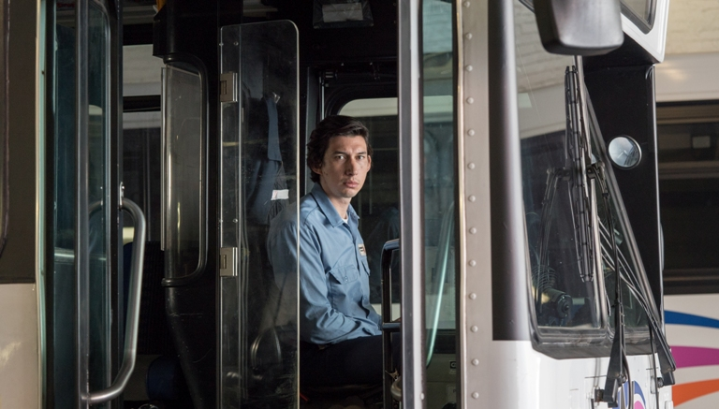

REŻYSER O FILMIE

„Paterson” to spokojna historia. Jej główni bohaterowie nie mają żadnym dramatycznych konfliktów. Struktura filmu jest prosta – śledzimy życie bohaterów przez siedem dni. „Paterson” jest w zamierzeniu celebracją poezji, kryjącej się w drobiazgach, zmianach, codziennych relacjach z innymi. To odtrutka na mroczne, trudne kino pełne problemów bądź akcji. To film, który powinien przepłynąć obok widza, jak obrazy obserwowane przez szybę miejskiego autobusu, jak mechaniczna gondola poruszająca się przez małe, zapomniane miasto.

WYWIAD Z REŻYSEREM

Wielu krytyków uważa, że to twój najbardziej osobisty film. Co o tym myślisz?
Sam nie wiem. Przy poprzednim filmie – „Tylko kochankowie przeżyją” – wszyscy mówili: to jego najbardziej osobisty film. Pamiętam też opinie przy okazji premiery „Broken Flowers”: w końcu zrobił swój najbardziej osobisty film. Trudno mi się więc odnosić do takich opinii i porównywać moje filmy, mogę tylko podążać za swoim instynktem.

„Paterson” jest na wielu poziomach bardzo harmonijny, a czym dla ciebie jest harmonia?
Harmonia i muzyka to sprawy dość skomplikowane, bo dla jednych uszu pewne tony będą harmonijne, podczas gdy dla innych nie. Harmonia jest więc do pewnego stopnia subiektywna. Ale powiem, co znaczy dla mnie, pseudobuddysty. Nie jestem szczególnie praktykującym i zdyscyplinowanym buddystą, ale uprawiam tai chi i dużo o buddyzmie czytam. Powiedziałbym, że harmonia powiązana jest z ideą, że wszystkie rzeczy są jedną rzeczą i harmonia tych rzeczy jest wszystkim. Cokolwiek to znaczy, bo ja nie wiem – powodzenia w odkrywaniu tego.

„Paterson” ma strukturę wiersza, kolejne dni tygodnia, rutynowe czynności jak kolejne wersy, powtórzenia. Czy taki był twój zamiar?
Tak. Uwielbiam w poezji, muzyce i sztuce wariacje oraz repetycje, bez względu na to, czy to Bach czy Warhol. Chciałem, żeby w moim filmie to struktura była swoistą metaforą życia, tego, że każdy kolejny dzień jest wariacją na temat dnia poprzedniego i następnego. Po prostu wariacją.

Czy to poezja codzienności?
Tak. William Carlos Williams powiedział nie idee, ale rzeczy, co cytował potem raper Method Man. Wielkie rzeczy zaczynają się od drobiazgów codziennego życia.

Kiedy zaczęła się twoja fascynacja poezją?
Kiedy byłem nastolatkiem zacząłem czytać przekłady francuskich symbolistów. Odkryłem Baudelaire’a, w konsekwencji Rimbauda i zacząłem przyglądać się poetom amerykańskim, począwszy od Walta Whitmana. Potem uciekłem z Akron w stanie Ohio, gdzie się urodziłem i w końcu wylądowałem w Nowym Jorku. Tutaj poznałem Kennetha Kocha, świetnego nowojorskiego poetę i Davida Shapiro, który był moim nauczycielem. Shapiro wspólnie z Ronem Padgettem, który napisał wiersze do naszego filmu, zredagowali w 1970 „Antologię nowojorskich poetów”. Odkryłem ją w połowie lat 70. i była dla mnie jak biblia. Jeśli jest filmowy odpowiednik nowojorskiej szkoły poetów, to chciałbym, żeby mnie zaliczono w jego poczet.

Nowojorską szkołę poezji bardzo definiuje mały manifest napisany przez Franka O’Harę. Był on także kuratorem w nowojorskim Muzeum Sztuki Współczesnej, więc miał prawdziwą pracę, a wiersze pisał w przerwach obiadowych, podobnie jak Paterson. W manifeście „Personizm” pisał: Pisz wiersz dla jednego odbiorcy. Nie pisz go dla całego świata. Pisz tak, jakbyś pisał list. Nowojorska szkoła poetów jest też zabawna, radosna. Frank O’Hara używał na przykład wielu wykrzykników, jeden z jego wierszy zaczyna się: Nowy Jorku, jak piękny jesteś dzisiaj / Jak Ginger Rogers w „Lekkoduchu”. Ci poeci są moimi przewodnikami na wiele sposobów.

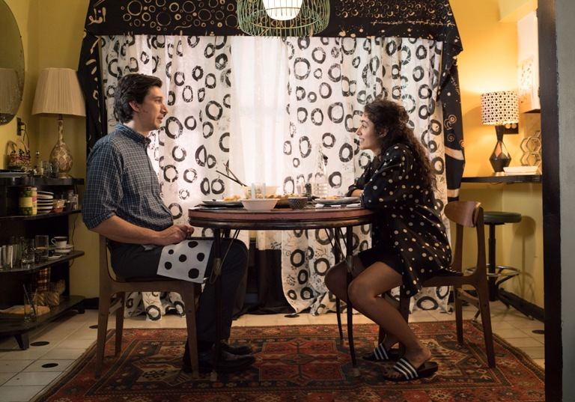

Czy postrzegasz swoje filmy jako rodzaj poezji?
Jest w nich na pewno wiele odniesień do poezji. W filmie „Poza prawem” bohaterowie rozmawiali o Robercie Froście. Użyłem cytatu z Arthura Rimbaud na początku „The Limits of Control”. Uwielbiam poetów, ponieważ nie spotkałem jeszcze żadnego, który robiłby to dla pieniędzy. William Carlos Williams był doktorem i pediatrą. Wallace Stevens pracował w firmie ubezpieczeniowej. Frank O’Hara był kuratorem, Charles Bukowski pracował na poczcie. Nie robili tego dla pieniędzy, a więc naprawdę chcieli to robić. Kochali to.

Co było pierwsze: fabuła „Patersona” czy jego poezja?
Treatment tego filmu powstał prawie 20 lat temu, więc nie pamiętam, co było pierwsze. Wtedy bardzo zainteresowała mnie historia Paterson, dziwnego miasta położonego niedaleko Nowego Jorku, które wydawało się być zapomniane. Najbardziej znaną osobą stamtąd jest raper Fetty Wap, który nagrał rok temu hitowy singiel „Trap Queen”. Jestem wielkim fanem hip-hopu, ale akurat nie jego, on jest dla mnie zbyt gładki i komercyjny.

Powiedziałeś kiedyś, że wolałbyś zrobić film o facecie wyprowadzającym psa na spacer niż o cesarzu Chin.
Naprawdę? Nie pamiętam tego. Może następny mój film będzie o cesarzu Chin wyprowadzającym psa.

Zamiast tego zrobiłeś film o Adamie Driverze wyprowadzającym buldoga.
Tak. W scenariuszu był Jack Russell, ale Adam Driver jest potężnym mężczyzną i Jack Russell nie da rady go za sobą ciągnąć. Większy i bardziej muskularny buldog poradzi sobie z tym dużo lepiej. Suka, która wystąpiła w filmie, wypadła fantastycznie.

W filmie pojawia się sugestia, że bohater jest byłym wojskowym, dlaczego nie drążyłeś tego tematu?
Nie wydaje mi się, żeby to było potrzebne. Malcolm X powiedział: nie strzelaj do lalki, strzelaj do lalkarza. Jestem wielkim przeciwnikiem wojen i amerykańskiej polityki, która w wielu miejscach świata sprowadza się do wojen i mordów. Ale nie jestem przeciwko żołnierzom. Adam Driver był żołnierzem, a potem trafił do szkoły Juilliard. Wydało mi się to bardzo interesujące. Nie chciałem mówić widzom, co mają o tym myśleć, ani samemu tego osądzać. To, że Paterson był w wojsku, gdy był młodszy, jest po prostu częścią jego tożsamości.

(na podstawie wywiadu z The Film Stage)

PATERSON I POEZJA

Legendarny buntownik amerykańskiego kina, na przekór dyktatowi konsumpcji i efekciarstwa, nakręcił film fabularny będący pochwałą zwyczajności. Czy „Paterson” ma coś wspólnego z poematem Williama Carlosa Williamsa o tym samym tytule?

Bohaterem „Patersona” jest tytułowy skromny kierowca autobusu, który żyje nieśpiesznym rytmem wyznaczanym przez poranny pocałunek z żoną Laurą, pracę i wieczorne spotkania przy piwie z grupą typowo jarmuschowskich ekscentryków. W tych codziennych rutynach towarzyszy mu notes, w którym zapisuje swoje obserwacje i refleksje pod postacią wierszy. Pomimo zachęt Laury Paterson nie chce dzielić się ze światem swoją twórczością, woli zachować poezję dla siebie i swojej ukochanej.

Kiedy do sieci trafiły pierwsze informacje o nowym filmie Jarmuscha, niektórzy miłośnicy poezji zastanawiali się, czy ma on coś wspólnego z pięcioczęściowym poematem „Paterson” Williama Carlosa Williamsa. Z pewnością nie jest to adaptacja tego utworu, ale obraz wiele łączy z dokonaniami amerykańskiego poety. - Nie musisz niczego wiedzieć o Williamie Carlosie Williamsie, aby zobaczyć ten film. Ale jeśli znasz Williama Carlosa Williamsa, może wtedy film będzie dla ciebie głębszy. Może też ktoś, kto nigdy nie słyszał o Williamie Carlosie Williamsie, zobaczy nasz film i postanowi dowiedzieć się o nim czegoś więcej, co oznaczałoby, że zrobiliśmy coś dobrego – mówi sam Jarmusch.

Poemat „Paterson” stanowi swoistą kronikę tytułowego miasta, w pobliżu którego mieszkał William Carlos Williams i gdzie dorastał Allen Ginsberg. Akcja filmu Jarmuscha również została ulokowana w Paterson. Reżyser wyjaśnia, że przed laty zaczął interesować się historią tego bardzo dziwnego miasta niedaleko Nowego Jorku, które było niejako zapomniane. - W Nowym Jorku nikogo ono nie obchodzi. Nikt nie mówi o Paterson – zauważa twórca „Truposza”. W swej autobiografii Williams pisał: Człowiek w rzeczy samej jest miastem. Słowa te najwyraźniej musiały przyświecać Jarmuschowi, gdy kreował postać głównego bohatera, ponieważ grany przez Adama Drivera kierowca nazywa się Paterson, tak jak miasto, w którym mieszka. Odczuwa zresztą z tego powodu dumę i traktuje to jako kosmiczną więź lub karmiczny przypadek, który wpływa na jego więź z miastem.

Pisząc słynny poemat, William Carlos Williams urządzał sobie wycieczki po mieście, chadzał ulicami, odwiedzał park, gdzie podsłuchiwał, o czym ludzie rozmawiają. Część tych obserwacji trafiała później do jego utworów. Filmowy Paterson również czerpie inspiracje ze swojego otoczenia. Nie zależy mu na karierze literackiej, ani nawet na pokazywaniu swych wierszy komukolwiek, za wyjątkiem żony Laury. Jarmusch wzorował się tu na manifeście Franka O’Hary, który mówił: Pisz wiersz dla jednego odbiorcy. Nie pisz go dla całego świata. Pisz tak, jakbyś pisał list. Reżyser zauważa: - Wielki wiersz Williama Carlosa Williamsa „Chcę ci tylko powiedzieć że”, który Paterson czyta w filmie, dosłownie jest listem jednej osoby do drugiej.

Jarmusch przyznaje, że jego nowy film w pewnym sensie został skomponowany jak wiersz. Codzienna rutyna bohatera i mijające dni tygodnia przypominają zwrotki, a te układają się we wzory i powtórzenia. Reżyser zadbał również o to, aby wiersze głównego bohatera, które padają na ekranie, wyszły spod pióra prawdziwego poety. Jest nim Ron Padgett, który związany był m.in. z Beat Generation.

Co ciekawe, również samo podejście Jarmuscha do procesu twórczego ma wiele wspólnego z autorem poematu „Paterson”. - Williams powiedział kiedyś „Składaj nie idee, ale rzecz do rzeczy”. Czerpiesz pomysły ze szczegółów istniejących rzeczy. To poezja małych detali, rzeczy w codziennym życiu – wyznaje reżyser.

(za Booklips.pl)

SYLWETKA REŻYSERA

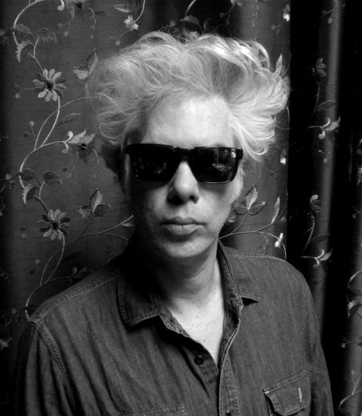

JIM JARMUSCH

Urodzony w 1953 roku nowojorski artysta niezależny. W wieku 17 lat opuścił Akron i przyjechał do Nowego Jorku. Początkowo studiował literaturę na Uniwersytecie Columbia. Pod koniec studiów na rok wyjechał do Paryża, gdzie najwięcej czasu spędzał w Cinémathèque Française. Studiował w Institute Film and TV na Uniwersytecie Nowojorskim. Był asystentem Nicolasa Raya. Współpracował również z Wimem Wendersem. Dzięki Wendersowi rozpoczął również współpracę z producentem swoich filmów, Otto Grokenbergerem i operatorem Robbym Müllerem. Debiut filmowy przyniósł Jarmuschowi międzynarodowe uznanie. Jest jednym z najczęściej nagradzanych reżyserów niezależnych.

Wybrana filmografia:

1980 – Nieustające wakacje / Permanent Vacation
1984 – Inaczej niż w raju / Stranger than Paradise
1986 – Poza prawem / Down by Law
1989 – Mystery Train
1991 – Noc na Ziemi / Night on Earth
1995 – Truposz / Dead Man
1999 – Ghost Dog: Droga samuraja / Ghost Dog: The Way of the Samurai
2003 – Kawa i papierosy / Coffee and Cigarettes
2005 – Broken Flowers
2009 – The Limits of Control
2013 – Tylko kochankowie przeżyją / Only Lovers Left Alive
2016 – Gimme Danger
2016 – Paterson

